הצעה לטיול יומיים לערבה
07:30 - יציאה

יציאה לכיוון דרום

עצירה לארוחת בוקר עצמאית

10:00 מו"פ יאיר- מרכז ויידור – חצבה- חלון לחקלאות בערבה.

מרכז המבקרים החדש בערבה. המרכז מציע למבקרים חוויה רב חושית המתמקדת באופיו המיוחד של אזור הערבה. אורחי המרכז נחשפים לחקלאות המתקדמת, לעולם החי והצומח, לאתגרי האקלים, הקרקע והמים במדבר.
הסיור אורך כשעה ומורכב מצפייה בסרט תלת מיימד, ביקור בחלל חווייתי-אינטראקטיבי וסיור בחממות עם מיטב גידולי הערבה.
המרכז ממוקם על כביש הערבה, במו"פ תחנת "יאיר", סמוך לצומת חצבה.
11:30 משק פורת- עין יהב- אומנות, ציונות ודבש נפגשים
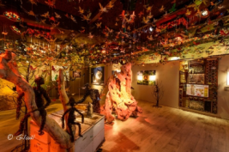
במשפחת פורת, ממקימי מושב עין יהב בערבה, שמחים לארח אתכם למפגש אישי המציג את החיים כאן בערבה.
סיור בבית – סיור המשלב שיחה פתוחה מלב אל לב על החיים, החלוציות והפרחת השממה ועד היום ומפגש עם פסלים ויצירות - בביתה ובחצר המשק
טעימה ממכוורת הדבש- ביקור במרכז המבקרים המאפשר הצצה לעולם הדבורה, המשק החקלאי ותעשיית הדבש בלב המדבר – הסיור כולל סרט מרתק על חקלאות הדבש שלנו, מתחם גלריה מעוצב, טעימות מהדבש המשובח שלנו
במידה ויישאר זמן ניתן להוסיף סיור בשטחים החקלאיים של המושב, כולל תצפית מרהיבה על החממות, וביקור בחממה אמיתית.
משך הסיור בין כשעתיים.

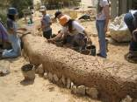
14:30 לוטן –ארוחת צהריים וסיור אקולוגי
אתם מוזמנים לחוויה אקולוגית המשלבת מפגש אישי והדרכה באתר:
סיור שובה לב בשכונה האקולוגית הבנויה מכיפות אדמה, ביקור באקו-כיף – מתחם אקולוגי העוסק בגינון אורגני, בניה חלופית, אנרגיה מתחדשת ועוד.

מצגת המספרת את סיפור ההתיישבות בלוטן, נמשיך בסיור הפרויקטים האקולוגיים ונסיים בבית התה- מסעדה קסומה ברוח המקום- שם נתכבד בתה צמחים מפנק (כלול במחיר הסיור). במקום חנות מזכרות מעשה ידי אמני הערבה, גבינות משובחות ועוד...
** 18:00 הגעה לאליפז, פיזור בחדרים וארוחת ערב **

את היום השני נחל לאחר ארוחת בוקר מענגת
08:30 - חממת 5 החושים - השוק של הטבע באליפז
בלב מטע התמרים והפרדס נמצא מתחם של גידולים בחממות ובשדה פתוח
חממת 5 החושים, כשמה היא, חוויה של כל החושים: נשמע הדרכות מעניינות על סוגי הגידולים, איך הגיעו לערבה, ההתמודדות עם המים ומזג האוויר.
שיכורים מריח התבלין, נקטוף ונטעם ממגוון הגידולים לפי אותה תקופה, עגבניות, פלפלים, קולורבי, כרובית, תבלינים לתה, לבישול ועוד.
במתחם גם טיולי כרכרות רתומות לחמורים, טיול לפרדס וטעימת פומלות )נובמבר-פברואר(,
וטיול בחולות סמר. במתחם החממה שוק מתוצרת מקומית, קפה ופינות ישיבה.

10:30 פארק תמנע – סיור
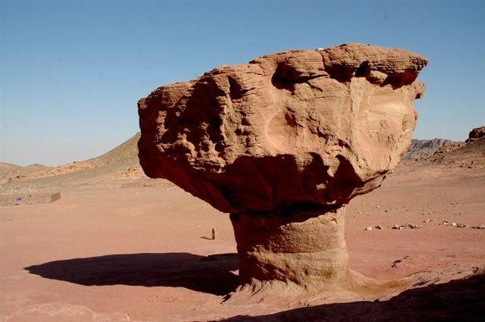
סיור מרתק שייקח אתכם בדיוק לאותם המקומות שם כרו והפיקו המצרים הקדמונים נחושת במכרות הקדומים בעולם, בין נופים מרהיבים של מדבר פראי, מיוחד וצבעוני שאין שני לו. באתר מיצג אור- קולי, סיור מודרך, מסלולי אופניים, ארוחות ניגובים חלביות כשרות, פארק אתגרים (הכולל אומגה, סנפלינג, ירי בחץ וקשת), ואתר בו שחזור של אוהל מועד איתו נדדו בני ישראל במדבר. ניתן לבצע את הסיורים בלילה באתרים המוארים בפארק. באתר אירועי יום ולילה בשילוב אמנים, קייטרינג חלבי או בשרי כשר ומגוון פעילויות חיצוניות בהתאם לבקשת הלקוח.

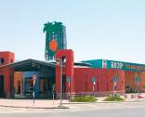
13:00 קיבוץ יטבתה – ארוחת צהריים
סיור
קיבוץ יטבתה, הוא הישוב הראשון בערבה בדרומית והגדול שבהם. מהווה אטראקציה ייחודית, המשלבת חיי קהילה שיתופית.
סיור העוסק בהיסטוריה, בציונות, ברעיון הקיבוצי, בחקלאות ובתעשייה ביוטבתה. הכרות עם גידולים חקלאים במדבר, "שער השלום" על גבול ישראל – ירדן, מטע התמרים, מכון החליבה, הרפת, המחלבה ובתוך הקיבוץ השיתופי.
ניתן לשלב סיור מקצועי בנושא אנרגיה מתחדשת ומפגשים עם חברי הגרעין הראשון בקיבוץ.
הסיור מסתיים בחניון יטבתה וכולל שובר מתנה לשוקו מהתוצרת המקומית לכל משתתף.

16:30 – סיום משוער וחזרה.

להרשמה, למחירים ותאום תאריך יש להתקשר לטיולים.

בתאום ובאישור משרד טיולים ניתן לשנות/להחליף אתרים.

מחיר הטיול לזמן מוקצב.
ההצעה כוללת הדרכה, אתרים, ארוחת צהרים כשרה ואוטובוס תיירים צמוד.
מותנה במינימום 40 איש משלמים באוטובוס.

